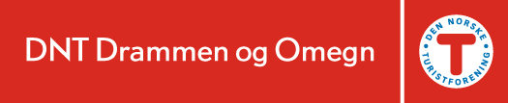

Risikovurdering turer som går hver uke

Hvem er vi:
Hvor går vi:
Hva kan skje:
Hva trenger vi å ha med:
Hvis det noe skjer, gjør vi følgende:

- Oppfordrer alle turledere til å laste ned appen «Hjelp113». Ring gjennom denne om uhellet er ute og den vil gi direkte beskjed til AMK om hvor dere befinner dere.
- Alle ambulanser i Drammen er utstyrt med bomnøkler slik at de kan kjøre helt frem.

